SỞ GIÁO DỤC & ĐÀO TẠO TP.HCM TRƯỜNG THPT BÌNH HƯNG HÒA | ĐỀ THI HỌC KÌ I NĂM HỌC 2014-2015  MÔN: VẬT LÝ 10  Thời gian: 45 phút
Câu 1: (1điểm) Nêu đặc điểm của lực ma sát trượt và công thức tính lực ma sát trượt?
Câu 2. (1 điểm) Phát biểu quy tắc hình bình hành.
Câu 3 (3 điểm) Phát biểu và viết biểu thức của định luật II Newton.
Áp dụng: Một vật có khối lượng 500g đang nằm yên trên sàn nhà. Người ta kéo vật bằng một lực nằm ngang làm nó đi được 80 cm trong 2s. Hệ số ma sát trượt giữa vật và sàn là 0,3. Lấy g = 9,8 m/s².
- Tính lực kéo.
- Sau quãng đường ấy , lực kéo phải bằng bao nhiêu để vật chuyển động thẳng đều ?
Câu 4: (2 điểm)
a.Phát biểu định luật vạn vật hấp dẫn và viết hệ thức của lực hấp dẫn?
b.Hai tàu thủy, mỗi chiếc có khối lượng 60000 tấn ở cách nhau 1,5 km. So sánh lực hấp dẫn giữa chúng với trọng lượng của một quả cân có khối lượng 40 g. Lấy g = 10 m/s².
Câu 5: (2 điểm)
a.Từ đỉnh tháp cao 45m, một người ném một quả cầu đi theo phương ngang với vận tốc ban đầu 36 km/h. Lấy g = 10m/s². Tính vận tốc của quả cầu khi chạm đất?
b.Bạn An nói: “Vật đặt trên bàn nằm yên chứng tỏ không có vật nào tác dụng lực lên nó nên vận tốc của vật bằng 0”. Theo em, An nói thế đúng hay sai?
---------Hết---------
Thí sinh không được sử dụng tài liệu. Cán bộ coi thi không giải thích gì thêm.
Họ tên thí sinh:…………………………..; Số báo danh:.…………Lớp:………

……………………………………………………………………………………………

SỞ GIÁO DỤC & ĐÀO TẠO TP.HCM TRƯỜNG THPT BÌNH HƯNG HÒA | ĐỀ THI HỌC KÌ I NĂM HỌC 2014-2015  MÔN: VẬT LÝ 10  Thời gian: 45 phút
Câu 1: (1điểm) Nêu đặc điểm của lực ma sát trượt và công thức tính lực ma sát trượt?
Câu 2. (1 điểm) Phát biểu quy tắc hình bình hành.
Câu 3 (3 điểm) Phát biểu và viết biểu thức của định luật II Newton.
Áp dụng: Một vật có khối lượng 500g đang nằm yên trên sàn nhà. Người ta kéo vật bằng một lực nằm ngang làm nó đi được 80 cm trong 2s. Hệ số ma sát trượt giữa vật và sàn là 0,3. Lấy g = 9,8 m/s².
- Tính lực kéo.
- Sau quãng đường ấy , lực kéo phải bằng bao nhiêu để vật chuyển động thẳng đều ?
Câu 4: (2 điểm)
a.Phát biểu định luật vạn vật hấp dẫn và viết hệ thức của lực hấp dẫn?
b.Hai tàu thủy, mỗi chiếc có khối lượng 60000 tấn ở cách nhau 1,5 km. So sánh lực hấp dẫn giữa chúng với trọng lượng của một quả cân có khối lượng 40 g. Lấy g = 10 m/s².
Câu 5: (2 điểm)
a.Từ đỉnh tháp cao 45m, một người ném một quả cầu đi theo phương ngang với vận tốc ban đầu 36 km/h. Lấy g = 10m/s². Tính vận tốc của quả cầu khi chạm đất?
b.Bạn An nói: “Vật đặt trên bàn nằm yên chứng tỏ không có vật nào tác dụng lực lên nó nên vận tốc của vật bằng 0”. Theo em, An nói thế đúng hay sai?
---------Hết---------
Thí sinh không được sử dụng tài liệu. Cán bộ coi thi không giải thích gì thêm.
Họ tên thí sinh:…………………………..; Số báo danh:.…………Lớp:………

ĐÁP ÁN VẬT LÝ 10:
Câu | Nội dung | Thang điểm
Câu 1  (1đ) | - Không phụ thuộc vào diện tích tiếp xúc và tốc độ của vật.  - Tỉ lệ với độ lớn của áp lực.  - Phụ thuộc vào vật liệu và tình trạng của của 2 mặt tiếp xúc.  - Công thức:Fmst = μ_{t}.N  Fmst : lực ma sát trượt (N); μ_{t}:hệ số ma sát trượt; N: áp lực (N) | 0,25  0,25  0,25  0,25
Câu 2  (1đ) | Nếu 2 lực đồng qui làm thành 2 cạnh của một hình bình hành, thì đường chéo kẻ từ điểm đồng qui biểu diễn hợp lực của chúng. | 1
Câu 3  (3đ) | Gia tốc của một vật cùng hướng với lực tác dụng lên vật. Độ lớn gia tốc tỉ lệ thuận với độ lớn của lực và tỉ lệ nghịch với khối lượngcủa vật:  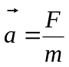 hay 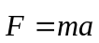 | 0,5  0,5
Câu 3  (3đ) | 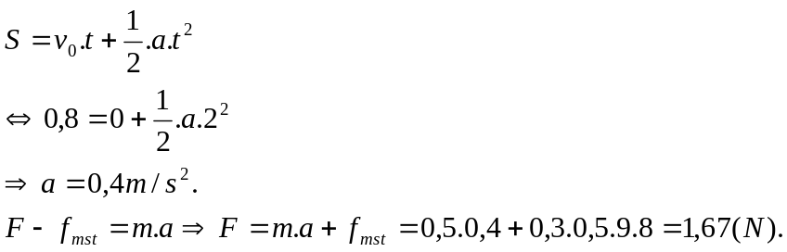 | 0,25  0,25  0,25  0,25+0,25+0,25.
Câu 3  (3đ) | F=F_{ms}⇒ F=μ.m.g=0,3.0,5.9,8=1,47(N). | 0,25+0,25
Câu 4  (3đ) | Lực hấp dẫn giữa hai chất điểm bất kỳ tỉ lệ thuận với tích 2 khối lượng của chúng và tỉ lệ nghịch với bình phương khoảng cách giữa chúng.  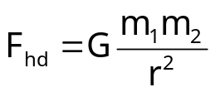  G: hằng số hấp dẫn  G = 6,67.10⁻¹¹ N.m²/kg². | 0,5  0,25  0,25 | 0,5  0,5
Câu 4  (3đ) | Thay số đúng  Kết quả : F hd =0,107 N  P = mg =0,04 .10 = 0,4 N  So sánh đúng | 0,25  0,5  0,25  0,25x3  0,25 | 0,25  0,  0,25  0,25+0,25+0,25.
Câu 4  (3đ) |  |  | 0,25+0,25
Câu 5  (2đ) | a.Thời gian rơi : 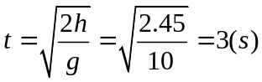  Vận tốc chạm đất : 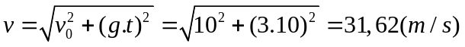 | 0,25x2  0,25x2
Câu 5  (2đ) | b. - An nói sai.  - Vật nằm yên trên bàn với vận tốc bằng 0 là vì trọng lực do Trái Đất và phản lực do mặt bàn tác dụng lên vật cân bằng.  ( Học sinh có thể vẽ hình giải thích thay cho lời giải thích). | 0,5  0,5

Nếu thí sinh làm theo cách khác đúng thì vẫn được số điểm tương ứng.

